Конспект НОД по аппликации «Как я перехожу улицу»

в подготовительной группе
Цели.
1. Образовательная:
- учить создавать композицию, используя всю площадь листа, гармонично размещать детали аппликации.
- закрепить умение работать с трафаретом.
- продолжать учить сочетать различные приемы выполнения аппликации для создания красивой, гармоничной композиции, применяя полученные ранее знания;
2. Развивающая.
- развивать творческие способности детей
- развивать мелкую моторику рук;
3. Воспитательная.
- воспитывать интерес к художественному творчеству;
- самостоятельность;
- художественный вкус.
Предварительная работа:
-Беседа, дидактическая игра о правилах дорожного движения;
- Рассматривание картин, иллюстраций, открыток данной тематике;
-Прослушивание стихотворений, загадок данной тематики.
Интеграция образовательных областей: художественное творчество, познание, коммуникация, труд, здоровье, художественная литература.
Материал к занятию: цветная бумага, трафареты, ножницы, клей, кисти для клея, подставки под кисти, салфетки, фломастеры.

Ход занятия:
1 часть. Организационная

Воспитатель: Ребята отгадайте загадки:
- Не летит, не жужжит,
Жук по улице бежит.
И горят в глазах жука
Два блестящих огонька.
Автомобиль
- Встало с краю улицы
В длинном сапоге
Чучело трёхглазое
На одной ноге.
Где машины движутся,
Где сошлись пути,
Помогает улицу
Людям перейти. (светофор)
- Полосатая лошадка,
Ее „зеброю” зовут.
Но не та, что в зоопарке,
По ней люди все идут.
(пешеходный переход)

Динамическая пауза:
«Машины»
На улице нашей  Машины, машины,  Машины малютки,  Машины большие.  Спешат грузовые,  Фырчат легковые.  Торопятся, мчатся,  Как будто живые.  Эй, машины, полный ход,  Я — примерный пешеход:  Торопиться не люблю,  Вам дорогу уступлю. | Дети двигаются из одного конца группы в другой, держа в руках воображаемый руль.  Сделав разворот, двигаются  в другую сторону.  Когда все «машины проехали»,  один из детей — пешеход,  «переходя улицу», произносит эти слова.  Пешеходы — все дети по очереди.

2 часть. Практическая.
Воспитатель: Посмотрите на мою картину. Кто может рассказать, что я изобразила? (пешеходный переход, человек, машины, деревья.) Правильно. Вот сегодня на занятии мы с вами будем выполнять аппликацию «Как я перехожу улицу».
Воспитатель: Скажите, что мне помогло в моей работе? Правильно. Трафареты машин и человека.
-Вам нужно будет выбрать цветную бумагу на ваш вкус и при помощи трафаретов создать свои машины, детей, пешеходный переход, деревья.
- Так же, ребята. Обратите внимание, у вас на столах стоят фломастеры. Как вы считаете, для чего они нам нужны? Правильно, мы потом нарисуем лицо нашим деткам, украсим колеса и окна машин, а так же можно еще добавить различных украшений для вашей композиции.

3 часть. Самостоятельная работа детей.
Воспитатель: Давайте подготовим наши пальчики к работе.
«Транспорт»
Будем пальчики сгибать –  Будем транспорт называть:  Автомобиль и вертолёт,  Трамвай, метро и самолёт.  Пять пальцев мы в кулак  зажали,  Пять видов транспорта  назвали. | Сжимают и разжимают пальчики.  Поочерёдно разжимают пальчики, начиная с мизинца.  На каждое слово сжимают пальцы  в кулачок, начиная с большого.

- А теперь , ребята. Приступайте к работе.
В процессе деятельности детей воспитатель поощряет самостоятельность, аккуратность, творчество. Тем детям, которые затрудняются в работе, воспитатель оказывает помощь.
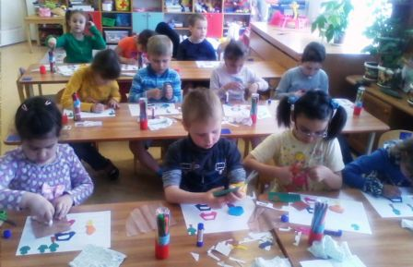

4 часть. Заключительная.
После самостоятельной работы дети рассматривают готовые работы.
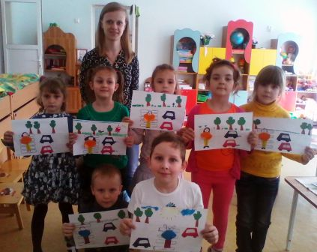
- Ребята, скажите мне, какая работа вам нравится больше всего? Почему?
- Теперь вы все хорошо знаете, как и где нужно переходить дорогу! Вы все молодцы!
Непосредственно – организованная деятельность окончена.
